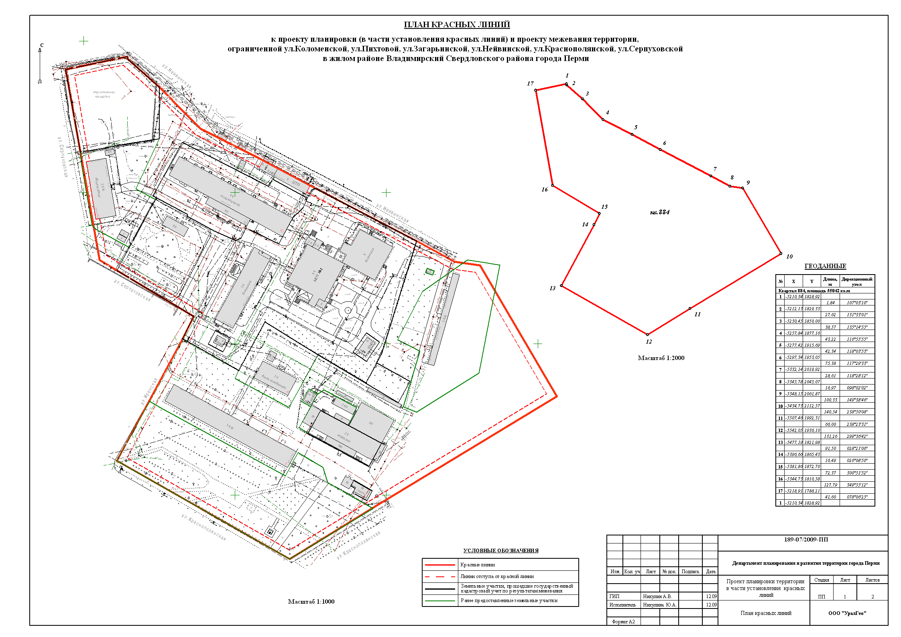
УТВЕРЖДЕНО
постановлением
администрации города
от 19.10.2010 № 692
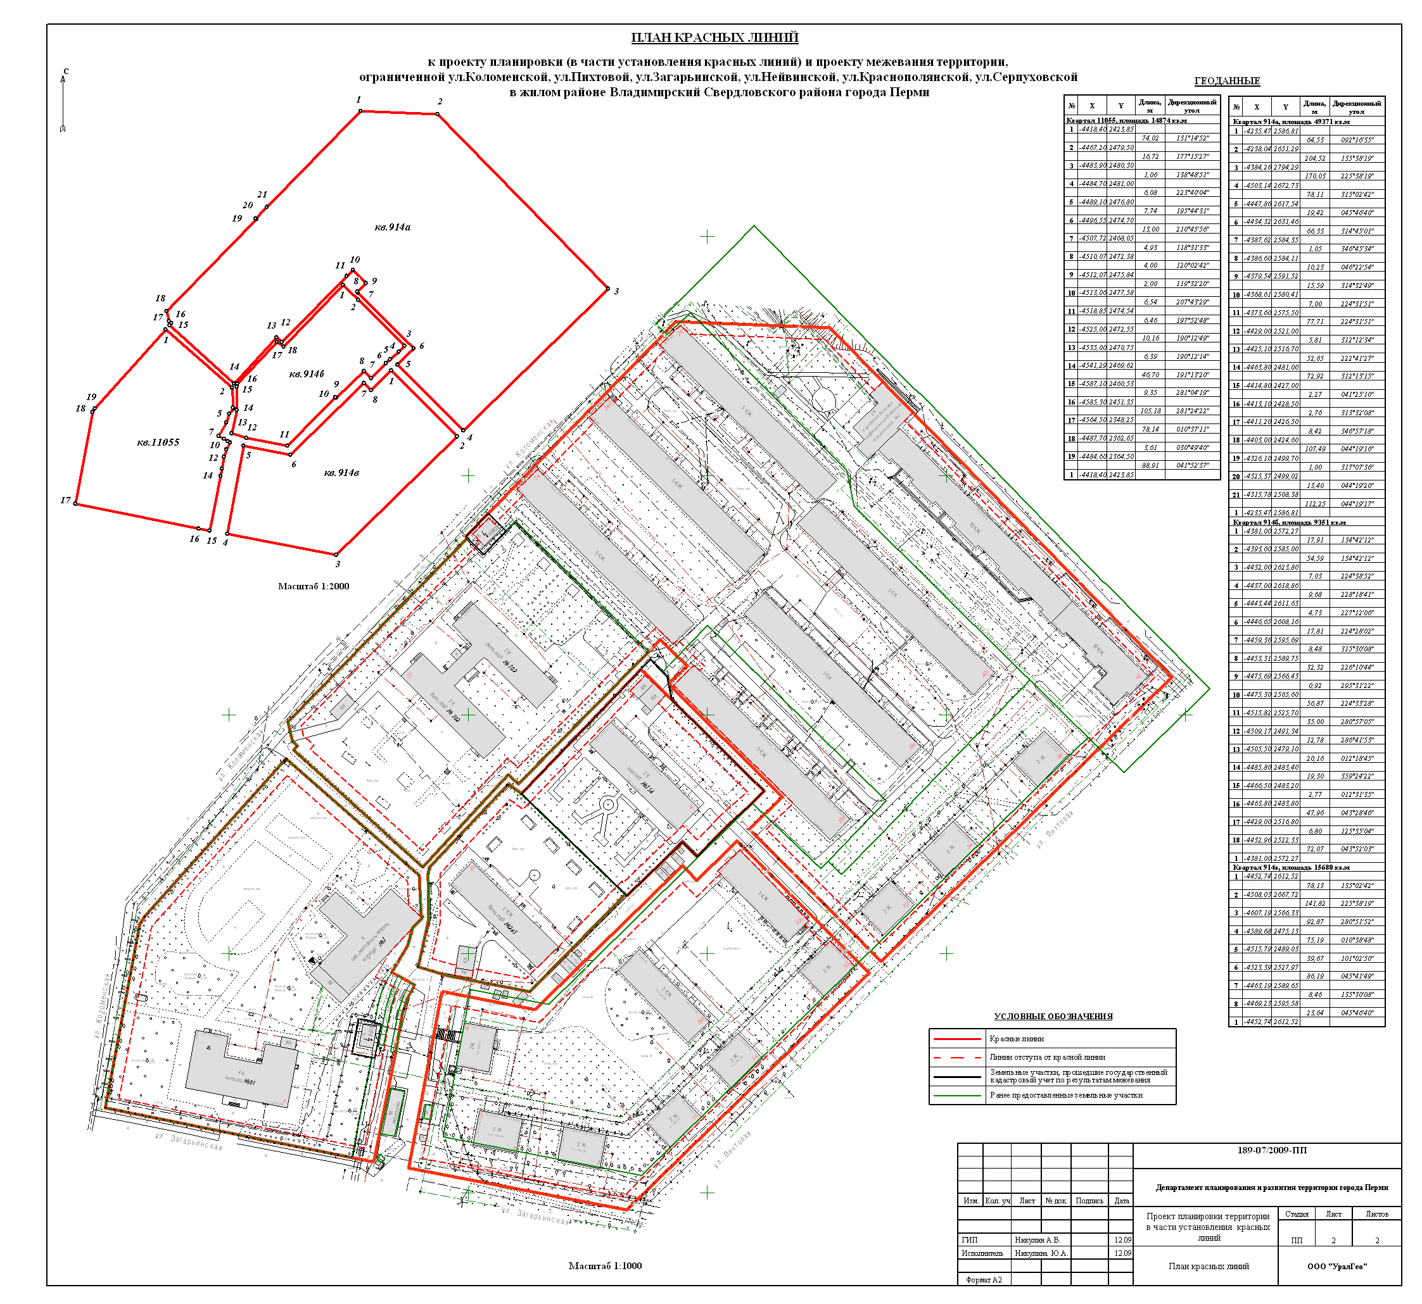
УТВЕРЖДЕНО
постановлением
администрации города
от 19.10.2010 № 692
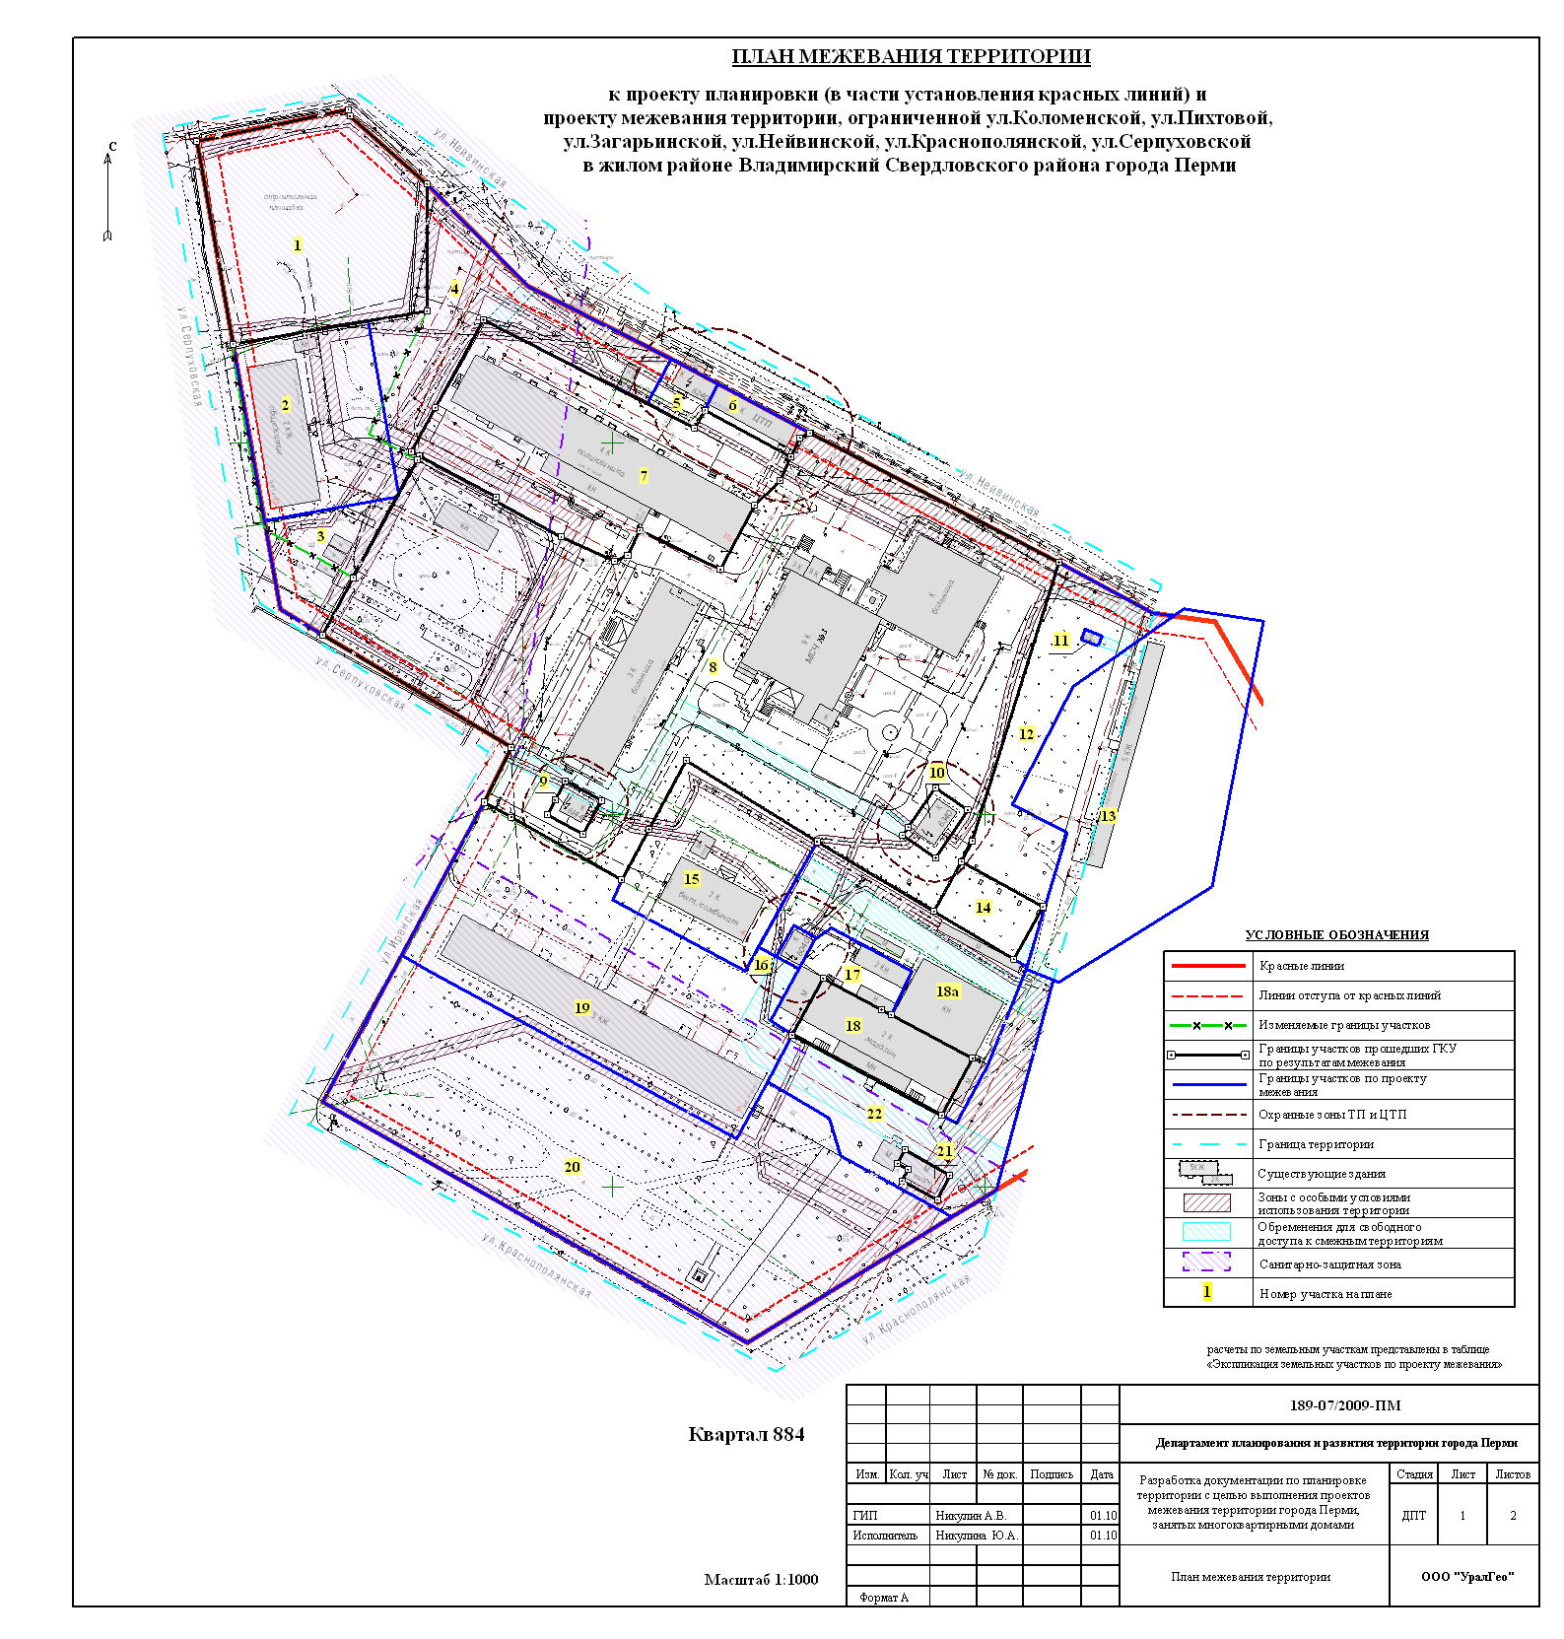
УТВЕРЖДЕНО
постановлением
администрации города
от 19.10.2010 № 692
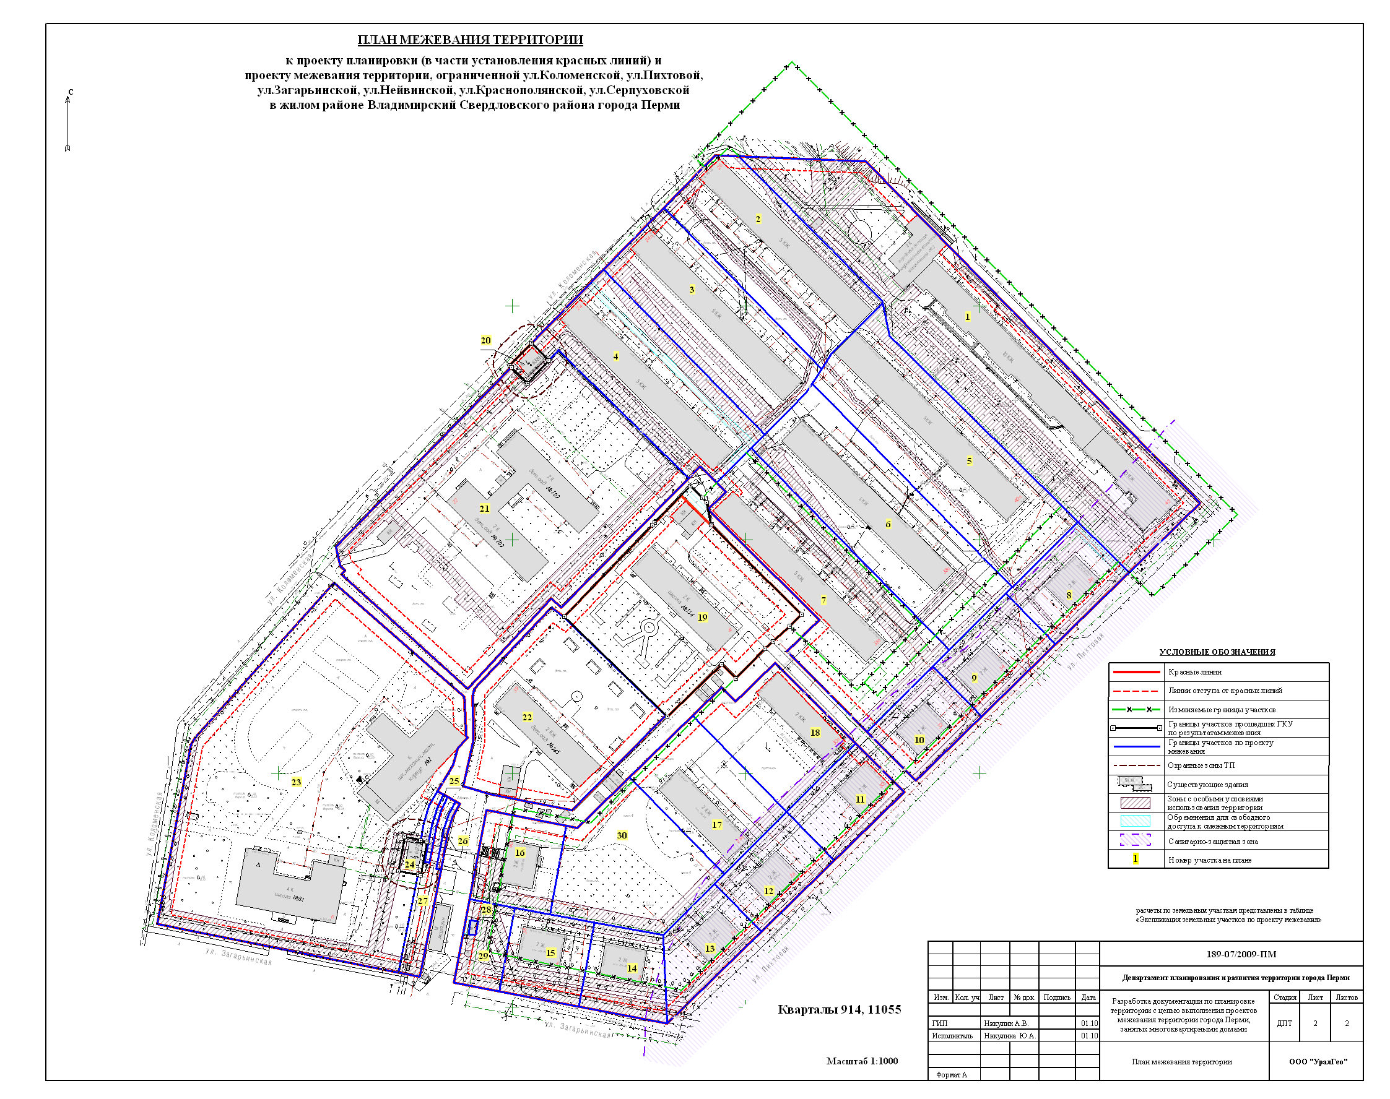
УТВЕРЖДЕНО
постановлением
администрации города
от 19.10.2010 № 692
УТВЕРЖДЕНО
постановлением
администрации города
от 28.04.2010 № 216
Экспликация земельных участков по проекту межевания территории, ограниченной ул.Коломенской, ул.Пихтовой, ул.Загарьинской, ул.Нейвинской, ул.Краснополянской, ул.Серпуховской в жилом районе Владимирский Свердловского района города Перми
Номер | Кадастровый номер | Адрес земельного участка | Землепользователь | Правовое положение | Разрешенное использование | Правоустанав-  ливающие документы | Площадь по документам, кв.м. | Площадь с плана, кв.м. | Площадь по проекту, кв.м | Нормативный показатель площади участка на единицу | Нормативная площадь участка, кв.м | Соотношение (проектн./  нор-матив) | Обременение для обеспечения проезда и прохода,  кв.м | Примечание
Кварталы 914, 11055
1 | нет | ул. Пихтовая, 42 | - | - | - | под многоквартирный жилой дом | - | - | 9317,00 | для жил.помещ.=0,85 на 1м2 жилой площади  для здравоохр.=не менее 0,3 га | S норм.жил. =  13085,9 * 0,85 = 11123  S норм.здрав.= 3000  S норм. = 11123+3000 = 14123 | 0,7:1 | - | вновь формируемый земельный участок
2 | нет | ул. Коломенская, 26 | - | - | - | под многоквартирный жилой дом | - | - | 3647,00 | для жил.помещ.=1,52 на 1м2 жилой площади | S норм.жил. =  4352,3 * 1,52 = 6615 | 0,6:1 | - | вновь формируемый земельный участок
3 | нет | ул. Коломенская, 24а | - | - | - | под многоквартирный жилой дом | - | - | 3647,00 | для жил.помещ.=1,52 на 1м2 жилой площади | S норм.жил. =  4392,0 * 1,52 = 6676 | 0,6:1 | - | вновь формируемый земельный участок
4 | нет | ул. Коломенская, 24 | - | - | - | под многоквартирный жилой дом | - | - | 3648,00 | для жил.помещ.=1,52 на 1м2 жилой площади | S норм.жил. =  4354,0 * 1,52 = 6618 | 0,6:1 | 346,00 | вновь формируемый земельный участок
5 | нет | ул. Пихтовая, 40а | - | - | - | под многоквартирный жилой дом | - | - | 4872,00 | для жил.помещ.=1,34 на 1м2 жилой площади  для жил.помещ.=1,52 на 1м2 жилой площади | S норм.жил. =  1544,3 * 1,34 = 2069  S норм.жил. =  3187,6 * 1,52 = 4845  S норм. = 2069+4845 = 6914 | 0,7:1 | - | вновь формируемый земельный участок
6 | нет | ул. Пихтовая, 38а | - | - | - | под многоквартирный жилой дом | - | - | 4606,00 | для жил.помещ.=1,52 на 1м2 жилой площади | S норм.жил. =  4372,1 * 1,52 = 6646 | 0,7:1 | - | вновь формируемый земельный участок
7 | нет | ул. Пихтовая, 36а | ЖСК №53 | Постоянное (бессрочное) пользование | Распоряжение Главы города Перми №2158-р от 25.70.2000 г. | под многоквартирный жилой дом | 3673,13 | 3673,06 | 4613,00 | для жил.помещ.=1,52 на 1м2 жилой площади | S норм.жил. =  4395,9 * 1,52 = 6682 | 0,7:1 | - | +940,00
8 | нет | ул. Пихтовая, 36 | - | - | - | под многоквартирный жилой дом | - | - | 1335,00 | для жил.помещ.=2,84 на 1м2 жилой площади | S норм.жил. =  414,0 * 2,84 = 1176 | 1,1:1 | 90,00 | вновь формируемый земельный участок
9 | нет | ул. Пихтовая, 34 | - | - | - | под многоквартирный жилой дом | - | - | 1331,00 | для жил.помещ.=2,84 на 1м2 жилой площади | S норм.жил. =  414,4 * 2,84 = 1177 | 1,1:1 | - | вновь формируемый земельный участок
10 | нет | ул. Пихтовая, 32 | - | - | - | под многоквартирный жилой дом | - | - | 1175,00 | для жил.помещ.=2,84 на 1м2 жилой площади | S норм.жил. =  409,2 * 2,84 = 1162 | 1:1 | - | вновь формируемый земельный участок
11 | нет | ул. Пихтовая, 30 | - | - | - | под многоквартирный жилой дом | - | - | 1223,00 | для жил.помещ.=2,84 на 1м2 жилой площади | S норм.жил. =  413,1 * 2,84 = 1173 | 1:1 | - | вновь формируемый земельный участок
продолжение таблицы
Номер | Кадастровый номер | Адрес земельного участка | Землепользователь | Правовое положение | Разрешенное использование | Правоустанав-  ливающие документы | Площадь по документам, кв.м. | Площадь с плана, кв.м. | Площадь по проекту, кв.м | Нормативный показатель площади участка на единицу | Нормативная площадь участка, кв.м | Соотношение (проектн./  нор-матив) | Обременение для обеспечения проезда и прохода,  кв.м | Примечание
12 | нет | ул. Пихтовая, 28 | - | - | - | под многоквартирный жилой дом | - | - | 1257,00 | для жил.помещ.=2,84 на 1м2 жилой площади | S норм.жил. =  411,6 * 2,84 = 1169 | 1,1:1 | - | вновь формируемый земельный участок
13 | нет | ул. Пихтовая, 26 | - | - | - | под многоквартирный жилой дом | - | - | 1243,00 | для жил.помещ.=2,84 на 1м2 жилой площади | S норм.жил. =  412,5 * 2,84 = 1172 | 1,1:1 | - | вновь формируемый земельный участок
14 | нет | ул. Загарьинская, 2 | - | - | - | под многоквартирный жилой дом | - | - | 1257,00 | для жил.помещ.=2,84 на 1м2 жилой площади | S норм.жил. =  407,1 * 2,84 = 1156 | 1,1:1 | - | вновь формируемый земельный участок
15 | нет | ул. Загарьинская, 4/ ул. Краснополянская, 38 | - | - | - | под многоквартирный жилой дом | - | - | 1265,00 | для жил.помещ.=2,84 на 1м2 жилой площади | S норм.жил. =  413,6 * 2,84 = 1175 | 1,1:1 | - | вновь формируемый земельный участок
16 | нет | ул. Краснополянская, 40 | - | - | - | под многоквартирный жилой дом | - | - | 1348,00 | для жил.помещ.=2,84 на 1м2 жилой площади  для торг.помещ.= 0,08 га на 100 м2 торговой площади | S норм.жил. =  409,5 * 2,84 = 1163  S норм.торг.=  13,3 * 8 * 0,5 = 53  S норм. = 1163+53 = 1216 | 1,1:1 | - | вновь формируемый земельный участок
17 | нет | ул. Пихтовая, 28а | - | - | - | под многоквартирный жилой дом | - | - | 2176,00 | для жил.помещ.=2,84 на 1м2 жилой площади | S норм.жил. =  751,0 * 2,84 = 2133 | 1:1 | - | вновь формируемый земельный участок
18 | нет | ул. Пихтовая, 30а | - | - | - | под многоквартирный жилой дом | - | - | 2170,00 | для жил.помещ.=2,84 на 1м2 жилой площади | S норм.жил. =  781,1 * 2,84 = 2218 | 1:1 | - | вновь формируемый земельный участок
19 | 59:01:4410914:8 | ул.Пихтовая, 30а | Специальная (коррекционная) общеобразовательная школа №154 | Постоянное (бессрочное) пользование | Постановление Главы города Перми №689 от 07.03.2002г. | под переданное здание детского сада | 4906,36 | 4906,36 | 4906,36 | по заданию на проектирование | - | - | 77,00 | Без изменений. В отношении земельного участка проведен ГКУ по материалам межевания
20 | 59:01:4410914:13 | ул.Коломенская, 22а | ОАО Э и Э "Пермэнерго" | Аренда | Приказ Агентства по управлению имуществом Пермского края №614 от 12.04.2007г. | для эксплуатации трансформаторной подстанции | 141,05 | 141,05 | 141,05 | - | - | - | - | Без изменений. В отношении земельного участка проведен ГКУ по материалам межевания
21 | 59:01:4410914:5 | ул.Коломенская, 22 | МДОУ "Детский сад №102" | Постоянное (бессрочное) пользование | Распоряжение Главы города Перми №773-р от 17.03.2000г. | под здание детского сада | 11038,29 | 11037,52 | 11038,00 | по заданию на проектирование | - | - | - | Без изменений
22 | 59:01:4410914:6 | ул.Краснополянская, 39 | МДОУ "Детский сад №245" | Постоянное (бессрочное) пользование | Распоряжение Главы города Перми №1764-р от 16.06.2000г. | под детский сад | 4499,23 | 4499,32 | 4499,00 | по заданию на проектирование | - | - | - | Без изменений

продолжение таблицы
Номер | Кадастровый номер | Адрес земельного участка | Землепользователь | Правовое положение | Разрешенное использование | Правоустанав-  ливающие документы | Площадь по документам, кв.м. | Площадь с плана, кв.м. | Площадь по проекту, кв.м | Нормативный показатель площади участка на единицу | Нормативная площадь участка, кв.м | Соотношение (проектн./  нор-матив) | Обременение для обеспечения проезда и прохода,  кв.м | Примечание
23 | 59:01:4411055:1 | ул.Загарьинская, 6 | МОУ "Средняя общеобразовательная школа №81" | Постоянное (бессрочное) пользование | Постановление Главы города Перми №3253 от 27.11.2001г. | под здание школы | 13987,30 | 13987,26 | 13987,00 | по заданию на проектирование | - | - | - | Без изменений
24 | 59:01:4411055:5 | ул.Загарьинская, 6а | ОАО "Межрегиональная распределительная сетевая компания Урала"" | Аренда краткосрочная | Приказ Департамента земельных отношений №1066-з от 15.06.2009г. | под трансформаторную подстанцию №6122 | 143,63 | 143,63 | 143,63 | - | - | - | - | Без изменений. В отношении земельного участка проведен ГКУ по материалам межевания
25 | нет | ул.Загарьинская, 38 | Кащавцев Юрий Владимирович | Аренла краткосрочная | Постановление Администрации Свердловского района №1529 от 18.09.2001г. | Под размещение ярмарки | 120,00 | 59,16 | 59,00 | - | - | - | - | Без изменений
26 | нет | ул.Загарьинская, 38 | Кащавцев Юрий Владимирович | Аренла краткосрочная | Постановление Администрации города Перми №1529 от 18.09.2001г. | Под размещение ярмарки | 120,00 | 59,62 | 60,00 | - | - | - | - | Без изменений
27 | нет | - | - | - | - | свободный земельный участок | - | - | 624,00 | - | - | - | - | вновь формируемый земельный участок
28 | нет | ул.Загарьинская, 38 | Лядова Валентина Александровна | Аренда краткосрочная | Постановление Главы города Перми №2284 от 13.10.1999г. | Под киоск по продаже фирменной продукции | 19,20 | 19,19 | 19,00 | - | - | - | - | Без изменений
29 | нет | - | - | - | - | свободный земельный участок | - | - | 698,00 | - | - | - | 13,00 | вновь формируемый земельный участок
30 | нет | - | - | - | - | свободный земельный участок | - | - | 3025,00 | - | - | - | - | вновь формируемый земельный участок
Квартал 884
1 | 59:01:4410884:8 | ул.Серпуховская, 17 | ОАО "Строительно-монтажный трест №14" | Индивидуальная собственность | Приказ управления земельных отношений №1894-з от 24.08.2007г. | Под 1-этажное кирпичное здание (лит.А,А1,А2,А3) | 3000,56 | 3000,56 | 3000,56 | по заданию на проектирование | - | - | - | Без изменений. В отношении земельного участка проведен ГКУ по материалам межевания
2 | нет | ул.Серпуховская, 15 | - | - | - | под многоквартирный жилой дом | - | - | 1772,00 | для жил.помещ.=2,84 на 1м2 жилой площади | S норм.жил. =  630,0 * 2,84 = 1789 | - | - | вновь формируемый земельный участок
3 | нет | - | - | - | - | свободный земельный участок | - | - | 716,00 | - | - | - | - | вновь формируемый земельный участок
продолжение таблицы
Номер | Кадастровый номер | Адрес земельного участка | Землепользователь | Правовое положение | Разрешенное использование | Правоустанав-  ливающие документы | Площадь по документам, кв.м. | Площадь с плана, кв.м. | Площадь по проекту, кв.м | Нормативный показатель площади участка на единицу | Нормативная площадь участка, кв.м | Соотношение (проектн./  нор-матив) | Обременение для обеспечения проезда и прохода,  кв.м | Примечание
4 | нет | - | - | - | - | свободный земельный участок | - | - | 1900,00 | - | - | - | 60,00 | вновь формируемый земельный участок
5 | нет | - | - | - | - | под трансформаторную подстанцию №6240 | - | - | 194,00 | - | - | - | - | вновь формируемый земельный участок
6 | нет | - | - | - | - | под ЦТП | - | - | 214,00 | - | - | - | - | вновь формируемый земельный участок
7 | 59:01:4410884:22 | ул.Серпуховская, 11а | МУЗ "МСЧ №3" | Постоянное (бессрочное) пользование | Приказ управления земельных отношений №1907-з от 27.08.2007г. | под больничный комплекс | 3555,00 | 3555,00 | 3555,00 | по заданию на проектирование | - | - | - | Без изменений. В отношении земельного участка проведен ГКУ по материалам межевания
8 | 59:01:4410884:23 | ул.Серпуховская, 11а | МУЗ "МСЧ №3" | Постоянное (бессрочное) пользование | Приказ управления земельных отношений №1907-з от 27.08.2007г. | под больничный комплекс | 14225,00 | 14225,00 | 14225,00 | по заданию на проектирование | - | - | 592,00 | Без изменений. В отношении земельного участка проведен ГКУ по материалам межевания
9 | нет | - | - | - | - | под трансформаторную подстанцию №6144 | - | - | 114,00 | - | - | - | 26,00 | вновь формируемый земельный участок
10 | нет | - | - | - | - | под трансформаторную подстанцию №6340 | - | - | 166,00 | - | - | - | - | вновь формируемый земельный участок
11 |  | ул. Серпуховская | Смирнов Петр Аркадьевич | Аренда краткосрочная | Постановление Главы города №2547 от 02.10.2001г. | для установки металлического гаража | 24,00 | 14,41 | 14,00 | - | - | - | - | Без изменений
12 | нет | - | - | - | - | свободный земельный участок | - | - | 1549,00 | - | - | - | 167,00 | вновь формируемый земельный участок
13 | нет | ул.Серпуховская, 7а | - | - | - | под многоквартирный жилой дом | - | - | 4032,00 | - | - | - | 40,00 | вновь формируемый земельный участок
14 | 59:01:4410884:10 | ул.Краснополянская, 7 | - | сведения о земельном участке носят временный характер | - | Под встроенно-пристроенные обслуживающие объекты | 391,32 | 391,32 | 391,32 | по заданию на проектирование | - | - | - | Без изменений. В отношении земельного участка проведен ГКУ по материалам межевания
продолжение таблицы
Номер | Кадастровый номер | Адрес земельного участка | Землепользователь | Правовое положение | Разрешенное использование | Правоустанав-  ливающие документы | Площадь по документам, кв.м. | Площадь с плана, кв.м. | Площадь по проекту, кв.м | Нормативный показатель площади участка на единицу | Нормативная площадь участка, кв.м | Соотношение (проектн./  нор-матив) | Обременение для обеспечения проезда и прохода,  кв.м | Примечание
15 | нет | ул. Серпуховская, 4а | ООО "ЗападУралФарм" | Аренда 15 лет | Постановление №873 от 09.06.1997г. | под существующее здание | 1684,14 | 1684,14 | 1684,00 | по заданию на проектирование | - | - | - | Без изменений
16 | 59:01:4410884:19 | ул. Серпуховская, 4 | - | - | На основании проекта границ №б/н от 26.10.2004г. | Под существующую трансформаторную подстанцию №6040 ЭСК "Суханки" | 65,00 | 65,49 | 65,00 | - | - | - | - | Без изменений
17 | нет | ул.Краснополянская, 7 | ООО "Рубин-Сервис" | Аренда долгосрочная | Постановление Главы города Перми №1120 от 05.06.2001г. | под склады | 469,04 | 469,00 | 469,00 | по заданию на проектирование | - | - | - | Без изменений
14 | 59:01:4410884:10 | ул.Краснополянская, 7 | - | сведения о земельном участке носят временный характер | - | Под встроенно-пристроенные обслуживающие объекты | 391,32 | 391,32 | 391,32 | по заданию на проектирование | - | - | - | Без изменений. В отношении земельного участка проведен ГКУ по материалам межевания
18 | 59:01:4410884:2 | ул.Краснополянская, 7 | ООО "Рубин-Сервис",  ООО "Группа Предприятий КМК" | Общая долевая собственность | Постановление Главы города Перми №1120 от 05.06.2001г., №904 от 28.03.2002г. | Под встроенные торговые помещения,  под встроенные помещения кафе-столовой | 791,79 | 791,79 | 791,79 | по заданию на проектирование | - | - | - | Без изменений. В отношении земельного участка проведен ГКУ по материалам межевания
18а | нет | - | - | - | - | свободный земельный участок | - | - | 1704,00 | - | - | - | 438,00 | вновь формируемый земельный участок
19 | нет | ул. Краснополянская, 5 | - | - | - | под многоквартирный жилой дом | - | - | 4460,00 | для жил.помещ.=1,52 на 1м2 жилой площади | S норм.жил. =  4428,4 * 1,52 = 6731 | 0,7:1 | 240,00 | вновь формируемый земельный участок
20 | 59:01:4410884:20 | ул. Краснополянская | - | - | - | под сквер | 7350,90 | 7350,70 | 7351,00 | - | - | - | - | Без изменений
21 | 59:01:4410884:17 | ул.Краснополянская, 7а | Николаев Александр Фирсович | Индивидуальная собственность | Постановление Администрации города Перми №2873 от 14.12.2008г. | под закусочную (литер Б) | 94,52 | 94,52 | 94,52 | по заданию на проектирование | - | - | - | Без изменений. В отношении земельного участка проведен ГКУ по материалам межевания
22 | нет | - | - | - | - | свободный земельный участок | - | - | 1712,00 | - | - | - | 894,00 | вновь формируемый земельный участок

